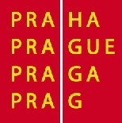
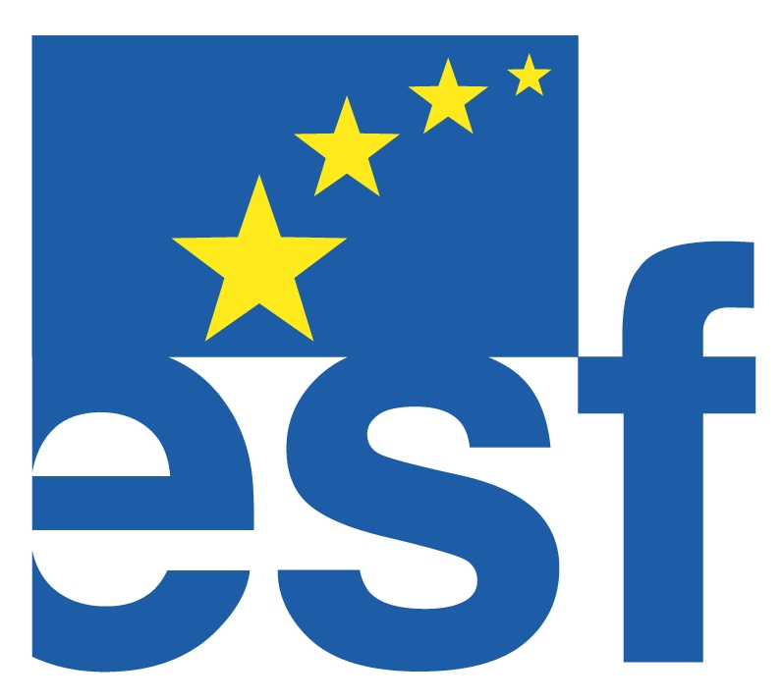



Hlavní město Praha, Magistrát hl. m. Prahy
odbor fondů EU

Zadávací podmínky výběrového řízení na:

„Zpracování krátkých videí o podpořených projektech z fondů EU v Praze“

datum: 13. srpna 2008

zadavatel

Instituce: Hl. m. Praha, Magistrát hl. m. Prahy, odbor fondů EU
Sídlo: Mariánské nám. 2, 110 01 Praha 1
IČ: 00064581
DIČ: CZ00064581

Oprávněná osoba: Mgr. Patricia Tiso Ferulíková
Ředitelka odboru fondů EU

Kontaktní osoba: Ing. Michal Struha
Email: michal.struha@cityofprague.cz
Tel.: 236 00 28 59

1. Předmět zakázky

„Zpracování krátkých videí o podpořených projektech z fondů EU v Praze v rámci Jednotných programových dokumentů pro Cíl 2 (JPD 2) a Cíl 3 (JPD 3)“

2. Popis předmětu zakázky

Předmětem zakázky je zpracování 6 – 8 krátkých videí, jejichž délka se bude pohybovat v rozhraní 1 – 2,5 min. v souhrnné délce 15 minut. Tato videa budou promítána zejména na informačních obrazovkách vestibulu budovy Magistrátu hlavního města Prahy a na dalších místech. Tato videa budou prezentovat informace o projektech, jež získaly podporu v programech JPD 2 a JPD 3 v programovém období 2004 – 2006. Součástí zakázky je zpracování scénáře, vytvoření grafiky použité pro zatraktivnění videa, zajištění podkladové hudby, včetně autorských práv, a výroba videí ve dvou variantách, a to s čteným komentářem a bez komentáře s použitím textových informací a titulků.

3. Podrobná specifikace zakázky

Kontext: V souvislosti s realizací programů JPD 2 a JPD 3 vyplývá odboru fondů EU Magistrátu hlavního města Prahy (FEU MHMP) povinnost realizovat opatření publicity, která budou informovat širokou veřejnost o přínosech strukturálních fondů EU pro hlavní město Prahu. Jako vhodný nástroj k tomuto účelu slouží zejména propagace již realizovaných úspěšných projektů, které získaly podporu z fondů EU. Vzhledem k použitému kanálu pro šíření těchto videí, tj. informačních obrazovek ve vestibulu budovy Magistrátu hlavního města Prahy, příp. dalších, je nutné vytvořit videa ve variantě bez zvuku s důrazem na sdělení veškerých informací obrazovou cestou a ve variantě s čteným komentářem.

Zhotovitel v rámci zakázky zpracuje a zajistí:

- Návrh scénáře, který bude obsahovat
  - Úvodní sekvenci, která představí prezentovaný projekt a program,
  - Způsob představení projektu, případně skupiny projektů, které spolu tematicky nebo územně souvisí,
  - Návrh grafických prvků a textů, které budou využity pro prezentaci videa bez zvukového podkladu,
  - Návrh využití grafických prvků spolu s komentářem pro prezentaci videa se zvukovým podkladem,
  - Závěrečnou sekvenci, která bude obsahovat povinné náležitosti publicity, tj. informace o spolufinancování tohoto videa z fondů EU.

- Vlastní realizaci 3 – 4 videí o projektech podpořených v rámci programu JPD 2 a 3 – 4 videí o projektech podpořených v rámci programu JPD 3, tj.:
  - Zajištění termínu a podmínek natáčení na místě projektů,
  - Zajištění informačních podkladů pro natáčení,
  - Natočení potřebných záběrů (vytvoření obrazového materiálu),
  - Zajištění animací a filmové grafiky,
  - Zajištění produkčních a postprodukčních prací, zejména střihu, mixu zvuku, tvorby hudby, namluvení komentáře apod.,
  - Vytvoření videí ve dvou variantách, tj. ve variantě bez čteného komentáře pouze s podkladovou hudbou a se sdělením veškerých informací obrazovou cestou a ve variantě se čteným komentářem a podkladovou hudbou.

- Digitalizace videa do následujících formátů:
  - DVD pro přehrání na PC a DVD přehrávačích (předané v počtu 10 ks);
  - Streamovaného videa pro umístění na webových stránkách (předané na nosiči CD nebo DVD),
  - Formátu AVI v rozlišení o rozměru 720x576 noninterlace (předané na nosiči CD nebo DVD).

- Vypořádání příslušných autorských a jiných odměn vůči:
  - všem na videu zúčastněným autorům a výkonným umělcům,
  - vůči užití jejich děl a výkonů.
  - To se týká i autorských práv k použité hudbě a případným dalším audiovizuálním prostředkům použitým při výrobě videí.

FEU MHMP za účelem realizace zakázky vytipoval 10 projektů, z nichž dodavatel bude vybírat jednotlivé projekty ke zpracování videí. Základní informace o této skupině projektů je v příloze č. 1 této zadávací dokumentace.

4. Termín a místo plnění zakázky

Plnění zakázky bude zahájeno v měsíci září 2008 a potrvá nejdéle do listopadu 2008, přičemž videa týkající se projektů podpořených v rámci programu JPD 2 musí být dokončena do 30. září 2008. Místem plnění zakázky je Jungmannova 35/29, Praha 1.

5. Vymezení úlohy zhotovitele projektu

Vybraný uchazeč zpracovává smluvně dohodnutou činnost vlastním jménem, samostatně a za dohledu a spolupráce pracovníků odboru fondů EU Magistrátu hlavního města Prahy.

6. Požadavky na zhotovitele

Zhotovitel se zavazuje, že poskytne zadavateli výhradní oprávnění (tj. licenci) k výkonu práva užít předmět zakázky, pokud se na tento předmět vztahují autorská práva dle zvláštního zákona, a to bez omezení, včetně situací, kdy zadavatel umožní užití tohoto předmětu zakázky třetími osobami v rámci nekomerčního využití díla.

Tyto povinnosti budou součástí smlouvy.
7. Podmínky výběrového řízení

A – Termín podání nabídky
Nabídka musí být předložena do 20. srpna 2008 do 14:00 hod.

B – Způsob předložení nabídky
Nabídka musí být předložena elektronicky na emailovou adresu michal.struha@cityofprague.cz nebo osobně na nosiči dat ve formě CD na adresu: Jungmannova 29, Praha 1, místnost č. 247 ve druhém patře Škodova paláce.

C – Forma nabídky
Nabídka musí splňovat následující požadavky:
- musí být napsána v českém jazyce,
- musí být doručena elektronicky emailem nebo na nosiči dat ve formě CD.

D - Povinné součásti nabídky
Nabídka musí obsahovat tyto části:
- Identifikace dodavatele – název firmy, sídlo, IČ, statutární orgán (jméno, funkce), kontaktní adresa, garant dodávky (jméno, telefon, e-mail);
- příslušný doklad o oprávnění k podnikání, tj. kopii živnostenského listu nebo výpis z Obchodního rejstříku, je-li do něj zapsán,
- Popis věcného obsahu a způsobu řešení zakázky, včetně specifikace technických zařízení, tj. kamery, zařízení na produkční a postprodukční práce, zpracování grafiky, mix zvuku, digitalizaci videí, případně další použité techniky;
- Harmonogram plnění zakázky;
- Informace o 3 - 5 významných referenčních zakázkách zhotovitele, které se týkaly obdobné činnosti;
- Vymezení a představení týmu zpracovatelů, kteří budou na zakázce pracovat;
- Návrh smlouvy mezi dodavatelem a zadavatelem na předmět zakázky; zadavatel si vyhrazuje právo provést úpravy smlouvy po konzultaci s dodavatelem;
- Celková cena za provedení zakázky bez i s DPH,
- Rozpočet zakázky, který bude obsahovat náklady na zpracování scénáře, natáčení (režie, kamera + ostatní profese včetně honorářů, počet natáčecích dnů), produkční a postprodukční práce, záznam a mix zvuku včetně honoráře, autorské poplatky, digitalizace filmu pro formáty uvedené v bodu 3 článku 3. Podrobná specifikace zakázky.

E – Předpokládaná cena
Předpokládaná cena zakázky je 400 000,- Kč bez DPH.

Cena uvedená v nabídce bude považována za definitivní a nepřekročitelnou. V případě uzavření smlouvy bude nabídková cena stanovena jako cena nejvýše přípustná, kterou je možno překročit pouze na základě schváleného a písemně potvrzeného upřesnění zadavatele při rozšíření předmětu plnění nad rámec (v nabídce) uchazečem nabízených prací a služeb.

8. Způsob a kritéria hodnocení výběru veřejné zakázky

Kontrola formální správnosti a úplnosti nabídek

Nabídky, které nebudou úplné (tj. nebudou obsahovat všechny povinné součásti) a které nebudou splňovat požadavky na formu zpracování specifikované v bodu C a D článku 7. Podmínky výběrového řízení, budou vyřazeny a nebudou hodnoceny.

Hodnocení obsahu nabídky

Nabídky, které projdou kontrolou formální správnosti a úplnosti, budou hodnoceny dle následujících kritérií:

Kritérium |  | Maximum bodů
1. | Zhodnocení kvalifikace a zkušeností zpracovatele/ů.  (kvalita referenčních zakázek, které uchazeč uvedl do nabídky, kvalita týmu zpracovatelů zakázky, který uchazeč představil v nabídce, jejich zkušenosti a kvalifikace) | 20
2. | Zhodnocení návrhu obsahového zpracování videí (způsob představení projektu/projektů, využití grafických prvků a animací, použití komentáře, použité zařízení pro natáčení, animace a filmovou grafiku, produkční a postprodukční práce, digitalizaci). | 40
3. | Nabídková cena bez DPH | 40
Celkem |  | 100

Vybrána bude nabídka, která získá největší počet bodů, v případě stejného počtu bodů rozhoduje počet bodů získaných v rámci kritéria 2 , případně – pokud nabídky budou mít stejný počet získaných bodů v kritériu 2, rozhodne počet získaných bodů v kritériu 3.

Práva zadavatele

Zadavatel si vyhrazuje právo:
  - ověřit údaje uvedené v nabídce,
  - odmítnout všechny nabídky,
  - nevybrat žádného z uchazečů,
  - nevracet podanou nabídku,
  - zrušit zadání zakázky bez udání důvodu do doby rozhodnutí o výběru nejvhodnější nabídky,
  - změnit nebo upřesnit návrh smlouvy uvedený v nabídce (popř. požadovat předložení nového návrhu) při zachování předmětu zakázky,
  - jednat o dalších náležitostech smlouvy až s vybraným uchazečem.

9. Platební podmínky

  - Zadavatel se zavazuje uhradit dohodnutou smluvní cenu bankovním převodem po částech dle plnění zakázky, a to vždy na základě vyúčtování (faktury) za jeden kalendářní měsíc. Přílohou jednotlivých faktur bude přehled plnění, které provedl zhotovitel za daný kalendářní měsíc dle dohodnutého přehledu plnění a časového harmonogramu.
  - Dodavatel má povinnost vystavit závěrečnou fakturu do 14 kalendářních dnů po převzetí kompletní dodávky zadavatelem v místě plnění zakázky.
  - Zadavatel je povinen uhradit fakturu do jednoho měsíce po jejím převzetí.
  - Doba splatnosti faktury musí být stanovena na 1 kalendářní měsíc ode dne doručení faktury zadavateli.
  - Faktura musí obsahovat všechny náležitosti řádného daňového a účetního dokladu ve smyslu příslušných právních předpisů. V případě, že faktura nebude mít odpovídající náležitosti, je zadavatel oprávněn zaslat ji ve lhůtě splatnosti zpět dodavateli k doplnění či úpravě, aniž se dostane do prodlení se splatností – lhůta splatnosti počíná běžet znovu od opětovného zaslání náležitě doplněného či opraveného dokladu.
  - Faktura bude členěna dle požadavku specifikovaného ve smlouvě.
  - Nedílnou součástí faktury bude předávací protokol se specifikací plnění zakázky. Převzetí zakázky musí být odsouhlaseno zadavatelem a stvrzeno jeho podpisem na předávacím protokolu. Oprávněnou osobou za objednatele k převzetí zakázky je kontaktní osoba.

V Praze dne 13. srpna 2008 ………………………………………..

Patricia Tiso Ferulíková

